«Официальный вестник
Екатерининского сельского поселения»

9 января 2025 года Информационный бюллетень № 132(430)

Администрация и Совет Екатерининского сельского поселения
Тарского муниципального района

РЕШЕНИЕ
«09» января 2025 года № 272/79

О должностном окладе по младшей должности муниципальной службы Екатерининского сельского поселения Тарского муниципального района Омской области «специалист»

Руководствуясь Федеральным законом от 6 октября 2003 года № 131-ФЗ «Об общих принципах организации местного самоуправления в Российской Федерации», Уставом Екатерининского сельского поселения Тарского муниципального района Омской области, пункт 3 Положения № 216/67 от 08.08.2019, Совет Екатерининского сельского поселения Тарского муниципального района РЕШИЛ:

- Установить должностной оклад по младшей должности «специалист» муниципальной службы Екатерининского сельского поселения Тарского муниципального района Омской области в размере 6 330 рублей.
- Признать утратившим силу решение Совета Екатерининского сельского поселения от 24 августа 2023 года № 200/52 «О должностном окладе по младшей должности муниципальной службы Екатерининского сельского поселения Тарского муниципального района Омской области «специалист».
- Настоящее решение вступает в силу после его опубликования (обнародования) и распространяется на правоотношения, возникшие с 01.01.2025.
4. Опубликовать настоящее решение в информационном бюллетене «Официальный вестник Екатерининского сельского поселения» и разместить на официальном сайте Екатерининского сельского поселения в сети Интернет по адресу: www. ektrnsk.tarsk.omskportal.ru

Председатель Совета Екатерининского сельского поселения Л.А. Жукова
Глава Екатерининского сельского поселения Ю.И. Козлов

РЕШЕНИЕ
«09» января 2025 года № 273/79
О внесении изменений в Положение
«О денежном содержании муниципальных служащих Екатерининского сельского поселения Тарского муниципального района Омской области», утвержденное Решением Совета Екатерининского сельского поселения
от 08.08.2019 № 216/67

В соответствии со статьей 22 Федерального закона от 2 марта 2007 года № 25-ФЗ «О муниципальной службе в Российской Федерации, Законом Омской области от 23 ноября 2007 года № 976-ОЗ «Об оплате труда муниципального служащего в Омской области и о предоставлении муниципальному служащему в Омской области ежегодного дополнительного оплачиваемого отпуска за выслугу лет», руководствуясь Уставом Екатерининского сельского поселения Тарского муниципального района Омской области, Совет Екатерининского сельского поселения Тарского муниципального района РЕШИЛ:

- Внести в Положение «О денежном содержании муниципальных служащих Екатерининского сельского поселения Тарского муниципального района Омской области», утвержденное решением Совета Екатерининского сельского поселения от 8 августа 2019 года № 216/67, следующие изменения:
1) раздел 2 «Денежное содержание муниципального служащего» пункт 2 «Денежное содержание муниципального служащего Екатерининского сельского поселения состоит из должностного оклада муниципального служащего в соответствии с замещаемой им должностью муниципальной службы, а также из ежемесячных и иных дополнительных выплат» дополнить абзацем в следующей редакции:
«Должностной оклад муниципального служащего, ежемесячная надбавка за классный чин муниципального служащего подлежит округлению до целого рубля в сторону увеличения.»;
2) в разделе 4 «Ежемесячная надбавка к должностному окладу за особые условия муниципальной службы»:
подпункт 1 пункта 13.1 изложить в следующей редакции:
«13.1. Ежемесячная надбавка к должностному окладу за классный чин муниципальному служащему
1. Ежемесячная надбавка к должностному окладу за классный чин устанавливается муниципальному служащему на основании присвоенного ему классного чина в следующих размерах:
1) муниципальному служащему, имеющему классный чин референта муниципальной службы 1 класса, - 5 117,00 рублей;
2) муниципальному служащему, имеющему классный чин референта муниципальной службы 2 класса, - 4 598,00 рублей;
3) муниципальному служащему, имеющему классный чин референта муниципальной службы 3 класса, - 4 089,00рублей;
4) муниципальному служащему, имеющему классный чин секретаря муниципальной службы 1 класса, - 3 588,00 рублей;
5) муниципальному служащему, имеющему классный чин секретаря муниципальной службы 2 класса, - 3 063,00 рублей;
6) муниципальному служащему, имеющему классный чин секретаря муниципальной службы 3 класса, - 2 558,00 рублей.».
- Опубликовать настоящее решение в информационном бюллетене «Официальный вестник Екатерининского сельского поселения» и разместить на официальном сайте Екатерининского сельского поселения Тарского муниципального района в информационно-коммуникационной сети «Интернет».
3. Решение вступает в силу с момента его официального опубликования.

Председатель Совета Екатерининского сельского поселения Л.А. Жукова
Глава Екатерининского сельского поселения Ю.И. Козлов

РЕШЕНИЕ
«09» января 2025 года № 274/79

О внесении изменений в Решение XXXVII сессии Совета Екатерининского сельского поселения от 11 декабря 2008 года «Об утверждении Положения об оплате труда работников органов исполнительной власти Екатерининского сельского поселения, занимающих должности, не относящиеся к должностям муниципальной службы Екатерининского сельского поселения»

Руководствуясь Федеральным законом от 6 октября 2003 года № 131-ФЗ «Об общих принципах организации местного самоуправления в Российской Федерации», Уставом Екатерининского сельского поселения Тарского муниципального района Омской области, пункт 3 положения в Решение XXXVII сессии Совета Екатерининского сельского поселения от 11 декабря 2008 года Совет Екатерининского сельского поселения Тарского муниципального района РЕШИЛ:

- Приложение № 1 к Положению «Об оплате труда работников органов исполнительной власти Екатерининского сельского поселения, занимающих должности, не относящиеся к муниципальным должностям муниципальной службы Екатерининского сельского поселения», утвержденному указанным решением, изложить в следующей редакции согласно приложению 1 к настоящему решению.
- Опубликовать настоящее решение в информационном бюллетене «Официальный вестник Екатерининского сельского поселения» и разместить на официальном сайте Екатерининского сельского поселения Тарского муниципального района в информационно-коммуникационной сети «Интернет».
- Настоящее решение вступает в силу после его опубликования (обнародования) и распространяется на правоотношения, возникшие с 1 января 2025 года.

Председатель Совета Екатерининского сельского поселения Л.А. Жукова
Глава Екатерининского сельского поселения Ю.И. Козлов

Приложение №1
к Положению «Об оплате труда работников органов исполнительной власти Екатерининского сельского поселения, занимающих должности, не относящиеся к муниципальным должностям муниципальной службы Екатерининского сельского поселения»

Размеры должностных окладов работников органов исполнительной власти Екатерининского сельского поселения Тарского муниципального района Омской области, занимающих должности, не относящиеся к муниципальным должностям муниципальной службы Екатерининского сельского поселения

Наименование должности | Размер должностного оклада, в рублях
1 | 2
Водитель легкового автомобиля | 8 588,00
Истопник | 10 219,00

ИНФОРМАЦИЯ

СВЕДЕНИЯ О ЧИСЛЕННОСТИ МУНИЦИПАЛЬНЫХ СЛУЖАЩИХ
АДМИНИСТРАЦИИ ЕКАТЕРИНИНСКОГО СЕЛЬСКОГО ПОСЕЛЕНИЯ
С УКАЗАНИЕМ ФАКТИЧЕСКИХ ЗАТРАТ НА ИХ СОДЕРЖАНИЕ
ЗА 4 КВАРТАЛ 2024 ГОД

В 4 квартале 2024 года в администрации Екатерининского сельского поселения состоит в штате 3 муниципальных служащих. Фактические затраты на их содержание за 4 квартал 2024 года составило 546 335,19 руб.

ИНФОРМАЦИЯ

СВЕДЕНИЯ О ЧИСЛЕННОСТИ МУНИЦИПАЛЬНЫХ СЛУЖАЩИХ
АДМИНИСТРАЦИИ ЕКАТЕРИНИНСКОГО СЕЛЬСКОГО ПОСЕЛЕНИЯ
С УКАЗАНИЕМ ФАКТИЧЕСКИХ ЗАТРАТ НА ИХ СОДЕРЖАНИЕ
ЗА 2024 ГОД

В 2024 году в администрации Екатерининского сельского поселения 3 муниципальных служащих. Фактические затраты на их содержание за 2024 год составило 1 743 037,71 руб.

Вниманию владельцев собак!

Уважаемые жители села, владельцы собак. В последнее время участились жалобы населения на увеличение собак, находящихся на улицах села без привязи, которые собираются в большие стаи, становятся агрессивными и создают реальную угрозу для здоровья и жизни населению села, особенно детям-школьникам.
При этом следует отметить, что в этих стаях далеко не все собаки являются бродячими, большинство собак все же хозяйские, что говорит о том, что не все жители села, имеющие животных, надлежащим образом исполняют Правила содержания собак на территории поселения, утвержденные Решением Совета Екатерининского сельского поселения от 21.07.2011 года за № 40/9.
Поэтому, во избежание неприятных инцидентов, администрация Екатерининского сельского поселения убедительно просит вас содержать своих питомцев на надежной привязи, не допускать их появления в стаях бродячих собак, проводить выгул только на паводке, а также проводить своевременную вакцинацию.
Каждый владелец собаки должен знать, что нарушение Правил содержания собак, повлекшее причинение ущерба здоровью людей, приводит к административному наказанию владельца животного и возмещению нанесенного материального ущерба пострадавшему в соответствии с действующим законодательством.
Помните, что на месте человека, подвергшегося нападению собаки, можете оказаться вы, либо еще хуже ваш ребенок!

Федеральный государственный пожарный надзор информирует
Электроприборы
- Не перегружайте электросеть, включая одновременно слишком много электроприборов
- При каждом включении обогревателя убедитесь, что шнур, штепсельный разъем – в нормальном состоянии
- Опасно использовать самодельные нагревательные приборы, особенно большой мощности
- Опасно включать в одну розетку одновременно несколько приборов
Неосторожное обращение с огнем
- Никогда не курите в постели
- Прежде чем вытряхнуть пепельницу в мусорное ведро, убедитесь, что в ней нет горящих окурков
Действия в случае пожара
- О возникновении пожара немедленно сообщите в Государственную противопожарную службу по телефону «01». Вызывая пожарных, нужно четко сообщить название населенного пункта или района, название улицы, номер дома, этаж, где произошел пожар. Нужно толково разъяснить, что горит: квартира, чердак, подвал, коридор, склад, ферма или что-то другое. Объяснить: кто звонит, назвать номер своего телефона.
- Если источник дыма находится вне вашей квартиры, выйдите на лестничную клетку и осмотритесь. Если очаг возгорания находится этажом (или несколькими) ниже, не спускайтесь вниз по лестнице. Главное - предотвратить попадание дыма в квартиру. Для этого разорванные на полоски мокрые тряпки заправьте в щели между дверью и косяком. Затем закройте все имеющиеся в квартире вытяжные вентиляционные отверстия сложенным одеялом или подушками. Дым всегда поднимается кверху. Поэтому сядьте на пол и прикройте дыхательные пути смоченным в воде полотенцем. А теперь спокойно ждите приезда пожарных.
- Соблюдайте инструкции обслуживающего персонала, придерживайтесь плана эвакуации.

ВНИМАНИЕ

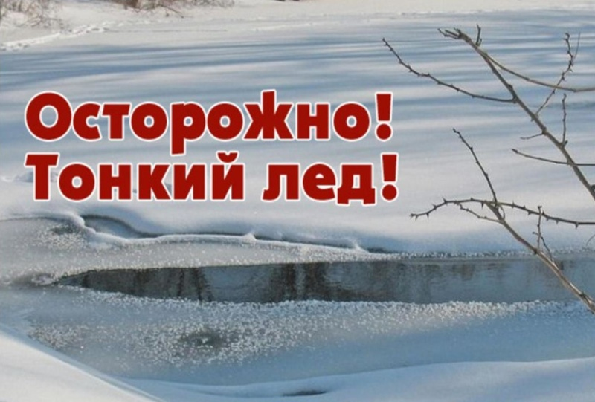
Выход и выезд на лед в водоемах на территории Екатерининского сельского поселения запрещен.

Учредитель: Совет Екатерининского сельского поселения
Тираж: 10 экземпляров
Отпечатано в Администрации Екатерининского сельского поселения
(набор текста С.Э. Русс)
9 января 2025 года

